Ha mellettem állna Jézus,

vajon így
cselekednék?

Gondolnék-e parancsára,
és jobban igyekeznék?
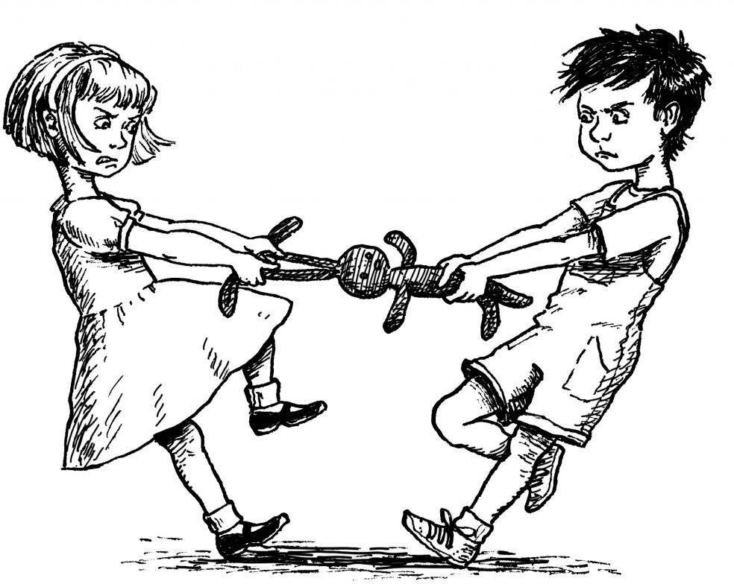

Követném-e a példáját?
Igazabban élnék-e,

ha láthatnám, hogy itt áll ellettem engem figyelve?

If the
Savior stood beside me

Bár nem látom mindig,
Ő itt áll a
közelben,

Vigyáz rám, mert
szeret engem,

és nem
mozdul
mellőlem.

Ezért olyan
ember
leszek,

mint akkor
lennék végre

ha láthatnám,
hogy itt áll
mellettem
engem
figyelve.

Ha mellettem állna Jézus,
vajon így cselekednék?

Gondolnék-e parancsára,
és jobban igyekeznék?

Követném-e a példáját?
Igazabban élnék-e,

ha láthatnám, hogy itt áll mellettem engem figyelve?

Ha mellettem állna Jézus,
vajon így beszélgetnék?

Ha itt állna a közelben,
mindig igazat szólnék?

Hirdetném-e az Igéjét?
És őszintébb lennék-e,

ha láthatnám, hogy itt áll mellettem engem figyelve?

Bár nem látom mindig,
Ő itt áll a közelben,
Vigyáz rám,
mert szeret engem,
és nem mozdul mellőlem.

Ezért olyan ember leszek,
mint akkor lennék végre,

ha láthatnám, hogy itt áll mellettem engem figyelve.

Ha mellettem
állna Jézus,
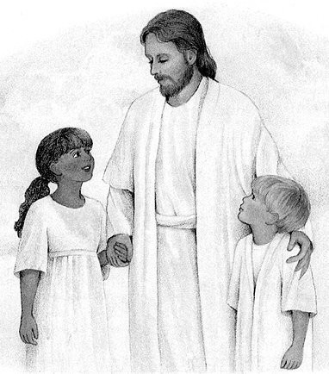

vajon így
beszélgetnék?

Ha itt állna a közelben,
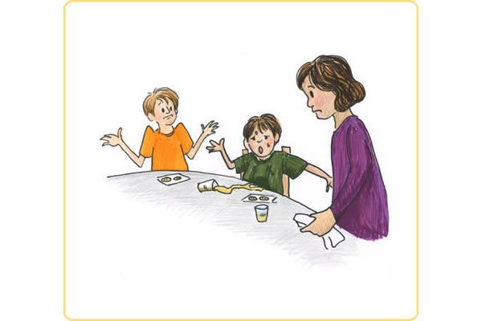

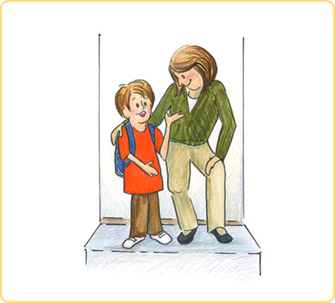
mindig igazat szólnék?

Hirdetném-e az Igéjét?

És őszintébb
lennék-e

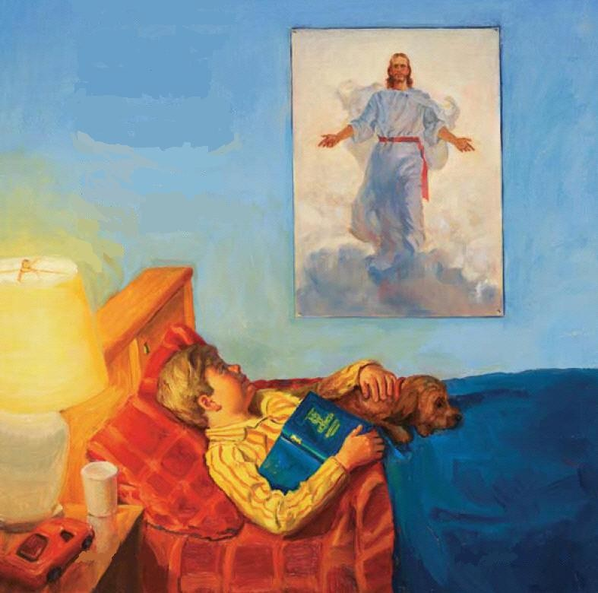

ha láthatnám, hogy itt áll
mellettem engem figyelve.

